 | Информационный бюллетень  «Шенкурский муниципальный вестник»  № 17 « 10 » мая 2023 года

Учредитель - администрация Шенкурского муниципального округа Архангельской области

Содержание номера:

1. Постановление администрации Шенкурского муниципального округа от 26 апреля 2023 года № 284-па «Об утверждении Порядка ведения долговой книги Шенкурского муниципального округа Архангельской области» | Стр. 3 - 6
2. Постановление администрации Шенкурского муниципального округа от 26 апреля 2023 года № 285-па «Об утверждении Правил  реструктуризации денежных обязательств (задолженности по денежным обязательствам) перед Шенкурским муниципальным округом Архангельской области» | Стр. 7 - 11
3. Постановление администрации Шенкурского муниципального округа от 28 апреля 2023 года № 293-па «Об утверждении итогов конкурса проектов развития территориального общественного самоуправления в 2023 году» | Стр. 12 - 14
4. Постановление администрации Шенкурского муниципального округа от 28 апреля 2023 года № 296-па «О внесении изменений в муниципальную программу Шенкурского муниципального округа Архангельской области «Энергосбережение и повышение энергетической эффективности Шенкурского муниципального округа» | Стр. 15 - 18
5. Распоряжение администрации Шенкурского муниципального округа от 28 апреля 2023 года № 258-р «О создании согласительной комиссии по согласованию местоположения границ земельных участков при выполнении комплексных кадастровых работ на территории города Шенкурска Шенкурского муниципального округа Архангельской области» | Стр. 19 - 24
6. Постановление администрации Шенкурского муниципального округа от 3 мая 2023 года № 299-па «Об утверждении дат проведения выпускных мероприятий в общеобразовательных учреждениях Шенкурского муниципального округа в 2023 году» | Стр. 25 - 26
7. Постановление администрации Шенкурского муниципального округа от 3 мая 2023 года № 300-па «О внесении изменений в постановление администрации Шенкурского муниципального округа от 4 апреля 2023 г. № 228-па «Об определении Перечня избирательных участков и их границ для проведения голосования и подсчета голосов избирателей на территории Шенкурского муниципального округа Архангельской области в период проведения выборов» | Стр. 27 - 28
8. Постановление администрации Шенкурского муниципального округа от 10 мая 2023 года № 303-па «О внесении изменений в муниципальную программу Шенкурского муниципального округа Архангельской области «Развитие культуры и туризма Шенкурского муниципального округа» | Стр. 29 - 30
9. Постановление администрации Шенкурского муниципального округа от 10 мая 2023 года № 304-па «О внесении изменений в муниципальную программу Шенкурского муниципального округа Архангельской области «Развитие дорожного хозяйства и транспортной системы в Шенкурском муниципальном округе» | Стр. 31 - 33
10. ЗАКЛЮЧЕНИЕ о результатах публичных слушаний по проекту решения Собрания депутатов Шенкурского муниципального округа «О внесении изменений в решение Собрания депутатов Шенкурского муниципального округа Архангельской области от 14 декабря 2022 года № 30 «О принятии Устава Шенкурского муниципального округа Архангельской области» | Стр. 34
11. ЗАКЛЮЧЕНИЕ о результатах публичных слушаний по проекту постановления администрации Шенкурского муниципального округа Архангельской области «О предоставлении разрешения на условно разрешенный вид использования земельного участка», проекту постановления администрации Шенкурского муниципального округа Архангельской области «Об утверждении схемы расположения земельного участка на кадастровом плане территории» | Стр. 35 - 36

АДМИНИСТРАЦИЯ
ШЕНКУРСКОГО МУНИЦИПАЛЬНОГО ОКРУГА
АРХАНГЕЛЬСКОЙ ОБЛАСТИ

ПОСТАНОВЛЕНИЕ

от 26 апреля 2023 г. № 284-па

г. Шенкурск

Об утверждении Порядка ведения долговой книги
Шенкурского муниципального округа Архангельской области

В соответствии со статьями 100, 120, 121 Бюджетного кодекса Российской Федерации, пунктом 46 статьи 5 Положения о бюджетном процессе в Шенкурском муниципальном округе Архангельской области, утвержденного решением Собрания депутатов Шенкурского муниципального округа Архангельской области 28 октября 2022 года № 15, администрация Шенкурского муниципального округа Архангельской области п о с т а н о в л я е т:
1. Утвердить прилагаемый Порядок ведения долговой книги Шенкурского муниципального округа Архангельской области.
2. Опубликовать настоящее постановление в информационном бюллетене «Шенкурский муниципальный вестник» и разместить на официальном сайте Шенкурского муниципального округа в информационно-телекоммуникационной сети «Интернет».
3. Настоящее постановление вступает в силу со дня его официального опубликования.

Глава Шенкурского муниципального округа О.И. Красникова

УТВЕРЖДЕН
постановлением администрации
Шенкурского муниципального округа Архангельской области
от 26 апреля 2023 г. № 284-па

ПОРЯДОК
ведения долговой книги Шенкурского муниципального округа Архангельской области

1. Настоящий Порядок разработан в соответствии со статьями 100, 120 и 121 Бюджетного кодекса Российской Федерации, пунктом 46 статьи 5 Положения о бюджетном процессе в Шенкурском муниципальном округе Архангельской области, утвержденного решением Собрания депутатов Шенкурского муниципального округа Архангельской области 28 октября 2022 года № 15 с целью определения процедуры ведения долговой книги Шенкурского муниципального округа Архангельской области (далее – долговая книга), обеспечения контроля за полнотой учета, своевременностью обслуживания и исполнения долговых обязательств Шенкурского муниципального округа Архангельской области (далее – долговые обязательства) и устанавливает состав и объем информации, содержащийся в долговой книге, порядок и срок ее внесения в долговую книгу, порядок хранения долговой книги.
2. Ведение долговой книги осуществляется финансовым управлением администрации Шенкурского муниципального округа Архангельской области (далее – финансовое управление) в соответствии с настоящим Порядком.
3. Учет и регистрация долговых обязательств осуществляется в долговой книге по видам, установленным статьей 100 Бюджетного кодекса Российской Федерации, в валюте долга, в которой определены соответствующие обязательства на момент их возникновения.
4. В долговую книгу вносится следующая информация:
– сведения об объеме долговых обязательств по видам этих обязательств;
– дата возникновения и исполнения (прекращения по иным основаниям) долгового обязательства полностью или частично;
- форма обеспечения долгового обязательства;
- наименование владельца ценной бумаги, кредитора, принципала, бенефициара;
- целевое назначение долгового обязательства;
- фактический объем долгового обязательства на 1 января отчетного года;
- привлечение долговых обязательств, начисление процентов в текущем месяце и с начала года;
- погашение долговых обязательств в текущем месяце и с начала года;
- списание долговых обязательств в текущем месяце и с начала года;
- фактический объем долгового обязательства на конец отчетного периода;
– верхний предел муниципального долга.
В долговой книге, в том числе учитывается информация о просроченной задолженности по исполнению долговых обязательств Шенкурского муниципального округа Архангельской области.
5. Информация о долговых обязательствах вносится в долговую книгу в срок, не превышающий пяти рабочих дней с момента возникновения соответствующего обязательства.
6. Долговая книга ведется в электронном виде по форме согласно приложению 1 к настоящему Порядку. По состоянию на первое число текущего месяца не позднее пятого рабочего дня текущего месяца долговая книга выводится на бумажный носитель, подписывается начальником и главным бухгалтером финансового управления.
При наличии долговых обязательств долговая книга заполняется с момента их возникновения и до конца финансового года, в котором прекращаются долговые обязательства согласно пункта 4 настоящего Порядка.
При отсутствии долговых обязательств в течение финансового года долговая книга в указанном финансовом году не заполняется.
По окончании финансового года, в срок до 30 января года, следующего за отчетным, долговая книга, выведенная на бумажной носитель, сшивается, скрепляется подписью начальника и печатью финансового управления.
7. Сведения долговой книги используются для ведения регистров бюджетного учета.
8. Информация о долговых обязательствах, отраженных в долговой книге, подлежит передаче в Министерство финансов Архангельской области. Состав информации, порядок и сроки ее передачи устанавливаются Министерством финансов Архангельской области.
Ответственность за достоверность информации о долговых обязательствах, переданных в Министерство финансов Архангельской области, несет финансовое управление.
9. Информация, содержащаяся в долговой книге, может представляться финансовым управлением органам законодательной и исполнительной власти, в государственные и судебные органы, муниципальные органы, кредитные и иные организации в виде выписки по форме согласно приложению 2 к настоящему Порядку по соответствующим запросам.

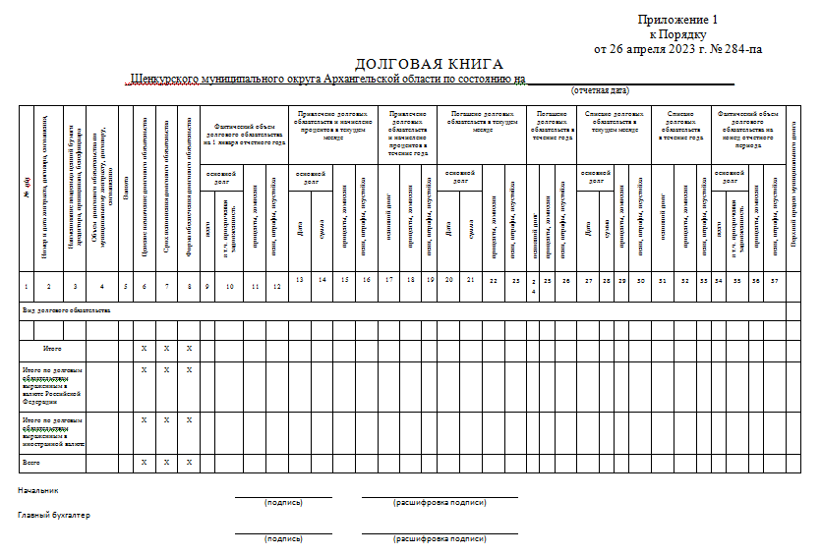

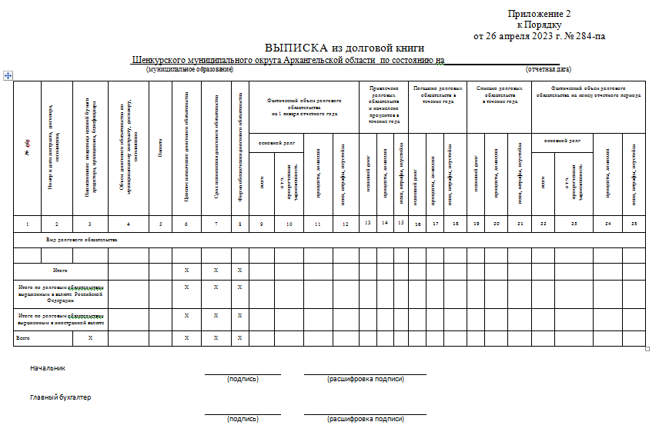

АДМИНИСТРАЦИЯ

ШЕНКУРСКОГО МУНИЦИПАЛЬНОГО ОКРУГА
АРХАНГЕЛЬСКОЙ ОБЛАСТИ

ПОСТАНОВЛЕНИЕ

от 26 апреля 2023 г. № 285-па

г. Шенкурск

Об утверждении Правил
реструктуризации денежных обязательств
(задолженности по денежным обязательствам)
перед Шенкурским муниципальным округом

Архангельской области

В соответствии с пунктом 3 статьи 93.8 Бюджетного кодекса Российской Федерации, пунктом 50 статьи 5 Положения о бюджетном процессе в Шенкурском муниципальном округе Архангельской области, утвержденного решением Собрания депутатов Шенкурского муниципального округа Архангельской области 28 октября 2022 года № 15, администрация Шенкурского муниципального округа Архангельской области п о с т а н о в л я е т:

1. Утвердить прилагаемые Правила реструктуризации денежных обязательств (задолженности по денежным обязательствам) перед Шенкурским муниципальным округом Архангельской области.
2. Опубликовать настоящее постановление в информационном бюллетене «Шенкурский муниципальный вестник» и разместить на официальном сайте Шенкурского муниципального округа в информационно-телекоммуникационной сети «Интернет».
3. Настоящее постановление вступает в силу со дня его официального опубликования.
Глава Шенкурского муниципального округа О.И. Красникова

УТВЕРЖДЕНЫ
постановлением администрации
Шенкурского муниципального округа
Архангельской области
от 26 апреля 2023 г. № 285-па

ПРАВИЛА
реструктуризации денежных обязательств (задолженности
по денежным обязательствам) перед Шенкурским муниципальным округом Архангельской области

I. Общие положения

1. Настоящие Правила, разработанные в соответствии со статьями 93.8 Бюджетного кодекса Российской Федерации, устанавливают основания, условия и порядок реструктуризации денежных обязательств (задолженности по денежным обязательствам) (далее – реструктуризация задолженности) перед Шенкурским муниципальным округом Архангельской области (далее – Шенкурский муниципальный округ), а также дополнительные условия реструктуризации задолженности, в том числе критерии, которым должен соответствовать должник, имеющий право на реструктуризацию задолженности (далее – должник).
2. Реструктуризации задолженности не подлежат денежные обязательства (задолженности по ним) перед Шенкурским муниципальным округом, установленные к взысканию на основании решения суда.
3. В целях настоящих Правил:
под денежными обязательствами понимается обязанность должника уплатить бюджету Шенкурского муниципального округа Архангельской области (далее бюджет округа) определенные денежные средства в соответствии с выполненными условиями гражданско-правовой сделки, заключенной в рамках его бюджетных полномочий, или в соответствии с положениями закона, иного правового акта, условиями договора или соглашения;
под задолженностью по денежным обязательствам перед Шенкурским муниципальным округом понимается сумма денежных средств, которую должник обязан уплатить в соответствии с денежным обязательством перед публично-правовым образованием на определенную дату;
под реструктуризацией задолженности по денежному обязательству перед Шенкурским муниципальным округом понимается изменение условий исполнения денежного обязательства (погашения задолженности по нему), связанное с изменением сроков (в том числе с предоставлением отсрочки или рассрочки) исполнения денежного обязательства (погашения задолженности по нему), изменение величины процентов за пользование денежными средствами и (или) иных платежей.
4. Реструктуризация задолженности проводится по денежным обязательствам перед Шенкурским муниципальным округом, возникшим в связи с предоставлением юридическим лицам бюджетного кредита из бюджета округа, предоставлением и (или) исполнением муниципальной гарантии Шенкурского муниципального округа.
5. Возможность, способы и основные условия урегулирования задолженности устанавливаются решением Собрания депутатов Шенкурского муниципального округа Архангельской области о бюджете округа на очередной финансовый год и плановый период (далее – решение Собрания депутатов).
6. Основанием реструктуризации задолженности является постановление Администрации Шенкурского муниципального округа Архангельской области (далее – администрация округа) о проведении реструктуризации задолженности.

II. Основания и условия реструктуризации задолженности

7. Право на реструктуризацию задолженности имеет должник, соответствующий следующим критериям:
1) осуществляет деятельность на территории Шенкурского муниципального округа;
2) должником - индивидуальным предпринимателем не прекращена деятельность в качестве индивидуального предпринимателя;
3) должник -юридическое лицо не находится в процессе ликвидации или реорганизации;
4) в отношении должника не введена процедура банкротства, деятельность должника не приостановлена в порядке, предусмотренном законодательством Российской Федерации;
5) не возбуждено уголовное дело в отношении руководителя или главного бухгалтера должника - юридического лица или в отношении должника - индивидуального предпринимателя по признакам преступления, предусмотренного статьей 285.1 Уголовного кодекса Российской Федерации.
8. Реструктуризация задолженности осуществляется при наличии одного из следующих оснований:
1) причинение должнику ущерба в результате стихийного бедствия, технологической катастрофы или других обстоятельств непреодолимой силы;
2) задержка финансирования из бюджетов бюджетной системы Российской Федерации, в том числе оплаты выполненного должником государственного контракта либо государственного задания;
3) угроза банкротства должника в случае единовременной выплаты имеющейся задолженности по денежному обязательству (задолженности по денежным обязательствам);
4) угроза нарушения бесперебойного функционирования деятельности организаций на территории Шенкурского муниципального округа, осуществляющих обеспечение объектов жизнеобеспечения или социальной инфраструктуры населенных пунктов Шенкурского муниципального округа, в случае единовременной выплаты имеющейся задолженности по денежному обязательству;
5) сезонный характер производства, реализации товаров, работ или услуг должника.

III. Порядок реструктуризации задолженности

9. Для реструктуризации задолженности должник представляет в администрацию округа обращение, подписанное должником или уполномоченным должностным лицом должника, действующим от имени должника, в том числе по доверенности (далее – уполномоченное лицо), с указанием в этом обращении:
1) способа реструктуризации задолженности;
2) основания реструктуризации задолженности в соответствии с пунктом 8 настоящих Правил;
3) объема денежного обязательства (задолженности), которое предполагается реструктуризировать;
4) информации об источниках и сроках погашения реструктуризируемой задолженности.
10. К обращению должника прилагаются следующие документы:
1) копия документа, подтверждающего полномочия уполномоченного лица;
2) копии учредительных документов должника - юридического лица;
3) копии документов бухгалтерской отчетности, установленной законодательством Российской Федерации, с отметкой или протоколом входного контроля инспекции Федеральной налоговой службы по месту постановки на налоговый учет должника (для должников, применяющих упрощенную систему налогообложения, - книга учета доходов и расходов, налоговая декларация) за отчетный финансовый год, предшествующий году подачи обращения, и на последнюю отчетную дату;
4) документы о счетах должника, открытых в кредитных организациях, с указанием информации об оборотах за последние 12 месяцев и остатках на расчетных (текущих) и валютных счетах и наличии (отсутствии) исполнительных документов к этим счетам. Должник, ведущий финансово-хозяйственную деятельность менее 12 месяцев, представляет указанные документы за фактический срок ведения финансово-хозяйственной деятельности;
5) копия аудиторского заключения о достоверности бухгалтерской (финансовой) отчетности должника за последний финансовый год (в случае если должник в соответствии с федеральными законами должен проходить ежегодную аудиторскую проверку);
6) перечень недвижимого имущества, предлагаемого для передачи в залог, с указанием месторасположения, кадастрового номера, рыночной стоимости;
7) отчет об оценке рыночной стоимости недвижимого имущества, передаваемого в залог (с выводами о ликвидности), выполненный в соответствии с законодательством Российской Федерации об оценочной деятельности на основании договора на проведение оценки, заключенного с оценочной компанией, составленный не позднее 60 дней до дня направления обращения. Оценка передаваемого в залог недвижимого имущества осуществляется оценщиком, состоящим в штате указанной оценочной компании (заключившим трудовой договор с указанной оценочной компанией);
8) проект графика погашения основного долга;
9) расшифровки дебиторской и кредиторской задолженности к бухгалтерским балансам за отчетный финансовый год, предшествующий году подачи обращения, и на последнюю отчетную дату с указанием дат возникновения задолженности и ее статуса (текущая, просроченная);
10) расшифровки задолженности по кредитам кредитных организаций к представленным бухгалтерским балансам за отчетный финансовый год, предшествующий году подачи обращения, на последнюю отчетную дату и на день подачи обращения с указанием кредиторов, величины долга, дат получения и погашения кредитов, видов их обеспечения, процентной ставки, периодичности погашения, сумм просроченных обязательств, включая проценты и штрафы;
11) копии документов, подтверждающих факт назначения уполномоченных лиц и устанавливающих полномочия лиц, подписывающих соглашение о реструктуризации от имени должника;
12) правоустанавливающие документы, подтверждающие государственную регистрацию права собственности залогодателя на передаваемое в залог недвижимое имущество и отсутствие по нему обременения (при наличии);
13) выписка из Единого государственного реестра недвижимости, полученная не ранее чем за 15 дней до дня подачи обращения;
14) справка о наличии (отсутствии) судимости и (или) факта уголовного преследования либо о прекращении уголовного преследования в отношении руководителя или главного бухгалтера должника - юридического лица или в отношении должника - индивидуального предпринимателя.
10. Копии документов, предусмотренных подпунктом 9 настоящих Правил, должны быть заверены в установленном законодательством Российской Федерации порядке.
11. Администрация округа в течение 10 рабочих дней со дня поступления обращения и прилагаемых к нему документов, принимает одно из следующих решений:
1) о реструктуризации задолженности;
2) об отказе в реструктуризации задолженности.
12. Основаниями для принятия решения, указанного подпункте 2 пункта 11 настоящих Правил, являются следующие обстоятельства:
1) отсутствуют основания реструктуризации задолженности, установленные пунктом 8 настоящих Правил;
2) представление документов, не соответствующих требованиям, определенным в пунктах 9 - 10 настоящих Правил;
3) представление документов, указанных в пунктах 9 - 10 настоящих Правил, не в полном объеме;
4) представление должником недостоверных сведений.
13. В случае отсутствия оснований для отказа в реструктуризации задолженности администрация округа принимает решение о реструктуризации задолженности и готовит проект постановления администрации округа о проведении реструктуризации задолженности должника.
14. Соглашение о реструктуризации задолженности заключается
в течение трех рабочих дней со дня вступления в силу постановления администрации округа о реструктуризации задолженности.
15. Соглашение о реструктуризации задолженности должно предусматривать:
1) способ реструктуризации задолженности;
2) размер реструктуризированной задолженности;
3) график погашения реструктуризированной задолженности;
4) сроки проведения реструктуризации задолженности;
5) размер платы за реструктуризированную задолженность;
6) условия проведения реструктуризации задолженности;
7) обязательства сторон;
8) санкции за невыполнение условий соглашения;
9) обязательство должника о внесении условий мирового соглашения на утверждение представительного органа муниципального образования не позднее 60 календарных дней со дня его подписания сторонами;
10) обязательство должника о ежегодном представлении информации о выполнении условий реструктуризации задолженности до полного ее погашения.
16. В случае неуплаты в сроки, установленные соглашением, суммы основного долга реструктуризированной задолженности и (или) начисленных процентов производится начисление пени в размере 1/300 ключевой ставки Центрального банка России, действующей на день наступления срока платежа, на сумму непогашенного основного долга реструктуризированной задолженности и (или) подлежащих уплате процентов за каждый день несвоевременной уплаты платежей.

АДМИНИСТРАЦИЯ
ШЕНКУРСКОГО МУНИЦИПАЛЬНОГО ОКРУГА

АРХАНГЕЛЬСКОЙ ОБЛАСТИ

ПОСТАНОВЛЕНИЕ

от 28 апреля 2023 г. № 293-па

г. Шенкурск

Об утверждении итогов конкурса проектов развития территориального общественного самоуправления в 2023 году

В соответствии с Порядком предоставления и распределения субсидий из областного бюджета бюджетам муниципальных районов, муниципальных и городских округов Архангельской области на поддержку территориального общественного самоуправления в рамках государственной программы Архангельской области «Совершенствование государственного управления и местного самоуправления, развитие институтов гражданского общества в Архангельской области», утвержденным постановлением Правительства Архангельской области от 10 октября 2019 года № 548-пп, постановлением администрации Шенкурского муниципального округа от 13 января 2023 года № 18-па «Об утверждении муниципальной программы Шенкурского муниципального округа Архангельской области «Развитие территориального самоуправления в Шенкурском муниципальном округе», постановлением администрации Шенкурского муниципального округа от 23 марта 2023 года № 185-па «Об утверждении Положения о конкурсе проектов развития территориального общественного самоуправления на территории Шенкурского муниципального округа Архангельской области и на основании протокола заседания конкурсной комиссии от 26 апреля 2023 года №1 администрация Шенкурского муниципального округа Архангельской области п о с т а н о в л я е т :
1. Утвердить результаты конкурса проектов территориального общественного самоуправления на территории Шенкурского муниципального округа Архангельской области на основании протокола конкурсной комиссии от 26 апреля 2023 года № 1.
2. Признать победителями конкурса проектов развития территориального общественного самоуправления в 2023 году проекты территориальных общественных самоуправлений, осуществляющих свою деятельность на территории Шенкурского муниципального округа, согласно приложению № 1 к настоящему постановлению.
3. Распределить финансирование проектов, признанных победителями конкурса в 2023 году, согласно приложению № 2 к настоящему постановлению.
3. Настоящее постановление вступает в силу со дня его официального опубликования и подлежит размещению на официальном сайте Шенкурского муниципального округа.
5. Контроль исполнения настоящего постановления оставляю за собой

Глава Шенкурского муниципального округа О.И. Красникова

ПРИЛОЖЕНИЕ №1
к постановлению администрации
Шенкурского муниципального округа
от 28 апреля 2023 г. № 293-па

П Е Р Е Ч Е Н Ь
проектов развития территориального общественного самоуправления на территории Шенкурского муниципального округа,
признанных победителями конкурса в 2023 году

№  п/п | Наименование  территориального  общественного  самоуправления | Наименование  Населенного пункта | Название  проекта
1 | «Дети – цветы жизни» | г. Шенкурск | «Шенкурские городки. Продолжение»
2 | «3D» («Делай добрые дела» | г. Шенкурск | «Живая память поколений»
3 | «Надежда» | д. Одинцовская | «Живи, моя деревня»
4 | «Спасские истоки» | д. Гребеневская | «Моя деревня – мой дом родной»
5 | «Посадские ремесла» | д. Власьевская | «Аферовский мостик»
6 | «Усть – Паденьга» | д. Усть - Паденьга | «Сельский клуб»
7 | «Ровдино» | с. Ровдино | «История Ровдино в легендах и былях»
8 | «Шеговары» | с. Шеговары | «Память поколений»
9 | «Мечта» | д. Куликовская | «Пока мы помним, мы живем»
10 | «Истоки» | д. Петровская | «Память поколений»
11 | «Живи, деревня» | д. Алешковская | «Живи, деревня»
12 | «Суланда» | д. Никольская | «Летопись Суланды в цифрах и фактах»

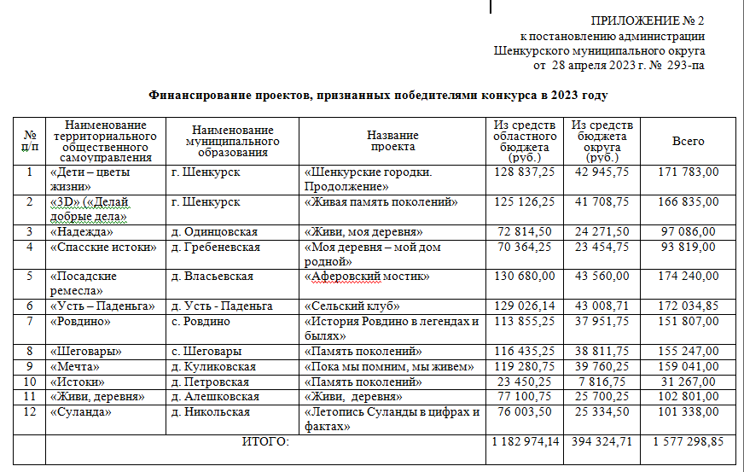

АДМИНИСТРАЦИЯ
ШЕНКУРСКОГО МУНИЦИПАЛЬНОГО ОКРУГА

АРХАНГЕЛЬСКОЙ ОБЛАСТИ

ПОСТАНОВЛЕНИЕ

от 28 апреля 2023 г. № 296-па

г. Шенкурск

О внесении изменений в муниципальную программу Шенкурского муниципального округа Архангельской области «Энергосбережение и повышение энергетической эффективности Шенкурского муниципального округа»

В соответствии с постановлением Правительства Архангельской области от 28 февраля 2023 года № 181-пп «Об утверждении региональной программы Архангельской области «Модернизация систем коммунальной инфраструктуры (2023-2027 годы)», Порядком разработки и реализации муниципальных программ Шенкурского муниципального округа Архангельской области, утвержденным постановлением администрации Шенкурского муниципального округа Архангельской области от 22 декабря 2022 года № 6-па, администрация Шенкурского муниципального округа Архангельской области п о с т а н о в л я е т:
- Утвердить прилагаемые изменения, которые вносятся в муниципальную программу Шенкурского муниципального округа Архангельской области «Энергосбережение и повышение энергетической эффективности Шенкурского муниципального округа», утверждённую постановлением администрации Шенкурского муниципального округа от 28 декабря 2022 года № 26-па.
- Настоящее постановление вступает в силу со дня его официального опубликования.

Глава Шенкурского муниципального округа О.И. Красникова

УТВЕРЖДЕНЫ
постановлением администрации Шенкурского муниципального округа
Архангельской области
от 28 апреля 2023 г. № 296 – па

ИЗМЕНЕНИЯ,
которые вносятся в муниципальную программу
Шенкурского муниципального округа Архангельской области
«Энергосбережение и повышение энергетической эффективности Шенкурского муниципального округа»

1. В паспорте муниципальной программы:
а) позицию, касающуюся объема и источников финансирования муниципальной программы, изложить в следующей редакции:

«Объемы и источники финансирования муниципальной программы | – | общий объем финансирования муниципальной программы составляет – 44 322 657,28 рублей:  в том числе:  средства финансовой поддержки публично-правовой кампании «Фонд развития территорий» (далее – Фонд) - 32 879 000,00 рублей;  средства федерального бюджета – 0,00 рублей;  средства областного бюджета – 10 304 000,00 рублей;  средства бюджета округа – 1 139 657,28 рублей;  внебюджетные средства – 0,00 рублей.»

2. Приложение № 2 муниципальной программы изложить в редакции, согласно приложению к настоящему постановлению.
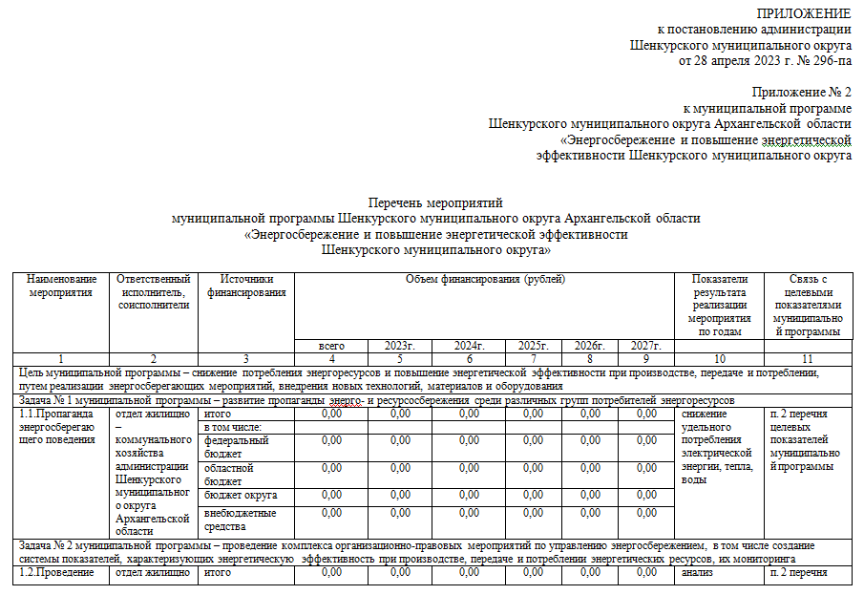
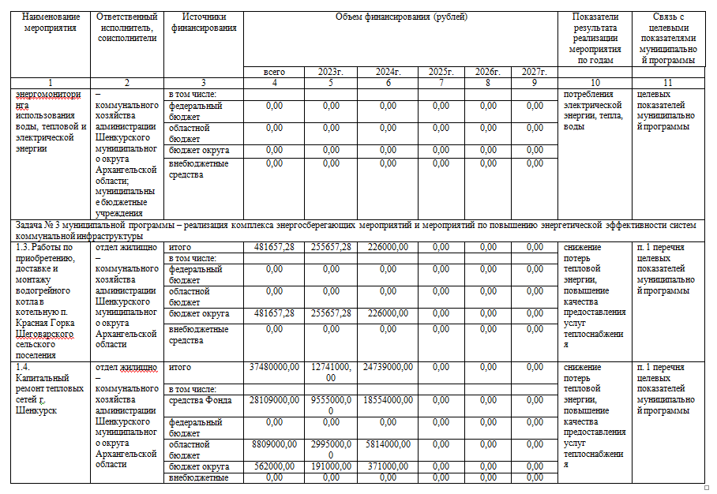
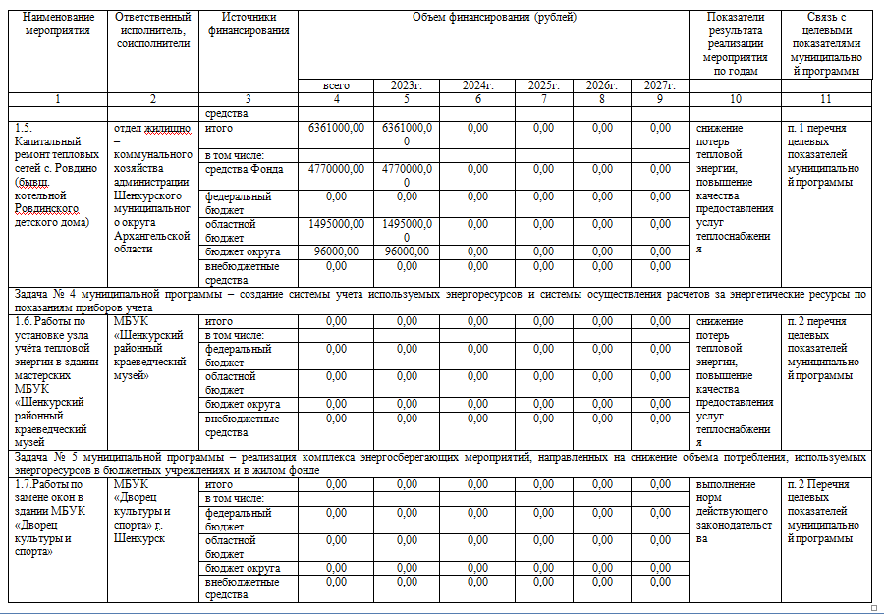
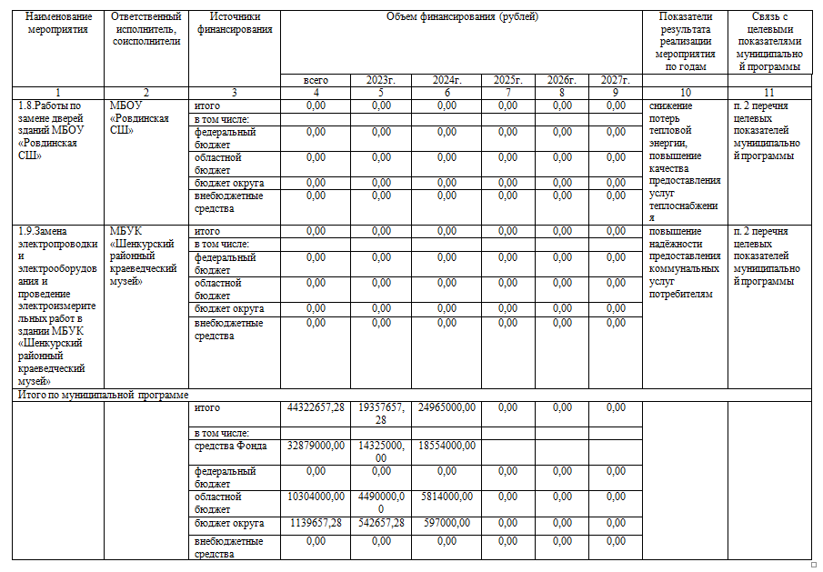

АДМИНИСТРАЦИЯ
ШЕНКУРСКОГО МУНИЦИПАЛЬНОГО ОКРУГА

АРХАНГЕЛЬСКОЙ ОБЛАСТИ

РАСПОРЯЖЕНИЕ

От 28 апреля 2023 г. №258 -р

г. Шенкурск

О создании согласительной комиссии по согласованию местоположения границ земельных участков при выполнении комплексных кадастровых работ на территории города Шенкурска Шенкурского муниципального округа Архангельской области

Руководствуясь статьей 42.10 Федерального закона от 24 июля 2007 года № 221-ФЗ «О кадастровой деятельности», постановлением Правительства Архангельской области от 17 февраля 2015 года № 62-пп «Об утверждении типового регламента работы комиссии по согласованию местоположения границ земельных участков при выполнении комплексных кадастровых работ»:
1. Создать согласительную комиссию по согласованию местоположения границ земельных участков при выполнении комплексных кадастровых работ на территории города Шенкурска Шенкурского муниципального округа Архангельской области в отношении кадастровых кварталов: 29:20:130137; 29:20:130142; 29:20:130144; 29:20:130146, 29:20:130155.
2. Утвердить прилагаемые:
- состав согласительной комиссии по согласованию местоположения границ земельных участков при выполнении комплексных кадастровых работ на территории города Шенкурска Шенкурского муниципального округа Архангельской области;
- регламент работы комиссии по согласованию местоположения границ земельных участков при выполнении комплексных кадастровых работ на территории города Шенкурска Шенкурского муниципального округа Архангельской области.
3. Разместить, настоящее распоряжение на официальном сайте Шенкурского муниципального округа и опубликовать в информационном бюллетене «Шенкурский муниципальный вестник».

Глава Шенкурского муниципального округа О.И. Красникова

УТВЕРЖДЕН
распоряжением администрации Шенкурского муниципального округа Архангельской области
от 28 апреля 2023 г. № 258-р

СОСТАВ
согласительной комиссии по согласованию местоположения границ земельных участков при выполнении комплексных кадастровых работ
на территории города Шенкурска Шенкурского муниципального округа Архангельской области, кадастровые квартала: 29:20:130137; 29:20:130142; 29:20:130144; 29:20:130146, 29:20:130155

Красникова Оксана Ивановна | - | Глава Шенкурского муниципального округа (председатель комиссии)
Колобова Светлана Викторовна | - | Заместитель главы – руководитель аппарата администрации Шенкурского муниципального округа (заместитель председателя комиссии)
Мустафина Ксения Ильинична | - | Ведущий специалист отдела имущественных и земельных отношений администрации Шенкурского муниципального округа  (секретарь комиссии)
Жигульская Ольга Александровна | - | Начальник отдела имущественных и земельных отношений администрации Шенкурского муниципального округа
Шошина Карина  Борисовна | - | Ведущий специалист отдела архитектуры и строительства администрации Шенкурского муниципального округа
 | - | представитель министерства имущественных отношений Архангельской области  (по согласованию)
 | - | представитель Межрегионального территориального управления Федерального агентства по управлению государственным имуществом в Архангельской области и Ненецком автономном округе (по согласованию)
 | - | представитель Управления Росреестра  по Архангельской области и Ненецкому автономному округу (по согласованию)
Новикова Елена Николаевна | - | представитель от Ассоциации саморегулируемой организации «Кадастровые инженеры».

УТВЕРЖДЕН
распоряжением администрации
Шенкурского муниципального округа
Архангельской области
от 28 апреля 2023 г. № 258-р

РЕГЛАМЕНТ
работы согласительной комиссии по согласованию местоположения границ земельных участков при выполнении комплексных кадастровых работ на территории города Шенкурска Шенкурского муниципального округа Архангельской области, кадастровые квартала: 29:20:130137; 29:20:130142; 29:20:130144; 29:20:130146, 29:20:130155

1. Настоящий регламент разработан в соответствии с частью 5статьи 42.10 Федерального закона от 24 июля 2007 года № 221-ФЗ «О кадастровой деятельности», устанавливает общие правила организации работы комиссии по согласованию местоположения границ земельных участков при выполнении комплексных кадастровых работ.
2. Комиссия по согласованию местоположения границ земельных участков при выполнении комплексных кадастровых работ (далее – согласительная комиссия) образуется в целях согласования местоположения границ земельных участков, в отношении которых выполняются комплексные кадастровые работы, заказчиком которых является администрация Шенкурского муниципального округа Архангельской области.
3. Комиссия в своей деятельности руководствуется Конституцией Российской Федерации, международными договорами Российской Федерации, федеральными конституционными законами, Федеральным законом от 24 июля 2007 года № 221-ФЗ «О кадастровой деятельности» (далее – Федеральный законот 24 июля 2007 года № 221-ФЗ), иными федеральными законами, указами и распоряжениями Президента Российской Федерации, постановлениями и распоряжениями Правительства Российской Федерации, нормативными правовыми актами федеральных органов исполнительной власти, изданными в пределах их компетенции, Уставом Архангельской области и областными законами, договорами и соглашениями Архангельской области, иными нормативными правовыми актами Архангельской области, муниципальными нормативными правовыми актами Шенкурского муниципального округа Архангельской области и настоящим Положением.
4. К полномочиям согласительной комиссии относится:
1) рассмотрение возражений лиц, обладающих смежными земельными участками на праве собственности (за исключением случаев, если такие смежные земельные участки, находящиеся в государственной или муниципальной собственности, предоставлены гражданам в пожизненное наследуемое владение, постоянное (бессрочное) пользование, либо юридическим лицам, не являющимся государственными или муниципальными учреждениями либо казенными предприятиями, в постоянное (бессрочное) пользование), пожизненного наследуемого владения, постоянного (бессрочного) пользования (за исключением случаев, если такие смежные земельные участки предоставлены государственным или муниципальным учреждениям, казенным предприятиям, органам государственной власти или органам местного самоуправления в постоянное (бессрочное) пользование), аренды (если такие смежные земельные участки находятся в государственной или муниципальной собственности и соответствующий договор аренды заключен на срок более чем пять лет) (далее – заинтересованные лица) относительно местоположения границ земельных участков;
2) подготовка заключения согласительной комиссии о результатах рассмотрения возражений заинтересованных лиц относительно местоположения границ земельных участков, в том числе о нецелесообразности изменения проекта карты-плана территории в случае необоснованности таких возражений или о необходимости изменения исполнителем комплексных кадастровых работ карты-плана территории в соответствии с такими возражениями;
3) оформление акта согласования местоположения границ при выполнении комплексных кадастровых работ;
4) разъяснение заинтересованным лицам возможности разрешения земельного спора о местоположении границ земельных участков в судебном порядке.
5. Местонахождение согласительной комиссии: 165160, Российская Федерация, Архангельская область, Шенкурский район, г. Шенкурск, ул. Кудрявцева, д. 26
Тел./факс (818 51) 4-14-15, (81851) 4-11-57, e-mail: adm@shenradm.ru
6. Председатель согласительной комиссии:
1) возглавляет согласительную комиссию и руководит ее деятельностью;
2) планирует деятельность согласительной комиссии, утверждает повестку дня заседаний согласительной комиссии;
3) председательствует на заседаниях согласительной комиссии;
4) организует рассмотрение вопросов повестки дня заседания согласительной комиссии;
5) ставит на голосование предложения по рассматриваемым вопросам, организует голосование и подсчет голосов членов согласительной комиссии, определяет результаты их голосования;
6) подписывает запросы, обращения и другие документы, направляемые от имени согласительной комиссии.
7. Заместитель председателя согласительной комиссии осуществляет отдельные полномочия по поручению председателя согласительной комиссии, а также осуществляет полномочия председателя в его отсутствие.
8. Секретарь согласительной комиссии:
1) организует подготовку материалов для рассмотрения на заседаниях согласительной комиссии;
2) формирует проект повестки дня заседания согласительной комиссии;
3) уведомляет членов согласительной комиссии о времени и месте проведения, а также о повестке дня заседания согласительной комиссии, по их просьбе знакомит с материалами, подготовленными к заседанию согласительной комиссии;
4) ведет протоколы заседаний согласительной комиссии и осуществляет их хранение;
5) готовит протоколы заседаний согласительной комиссии, заключение согласительной комиссии о результатах рассмотрения возражений относительно местоположения границ земельных участков, акт согласования местоположения границ при выполнении комплексных кадастровых работ;
6) оформляет запросы, обращения и другие документы, направляемые от имени согласительной комиссии;
7) ведет делопроизводство согласительной комиссии;
8) организует направление заказчику комплексных кадастровых работ для утверждения оформленный исполнителем комплексных кадастровых работ проект карты-плана территории в окончательной редакции и необходимые для его утверждения материалы заседания согласительной комиссии.
9. В отсутствие секретаря комиссии его полномочия возлагаются председателем комиссии на иного члена комиссии.
10. Члены согласительной комиссии:
1) вправе знакомиться с материалами, подготовленными к заседанию согласительной комиссии;
2) вправе выступать и вносить предложения по рассматриваемым вопросам, в том числе о внесении поправок в проекты заключений согласительной комиссии или их доработке, о переносе рассмотрения вопроса на другое заседание согласительной комиссии;
3) вправе на заседании согласительной комиссии задавать вопросы другим членам согласительной комиссии по вопросам повестки дня заседания согласительной комиссии;
4) участвуют в голосовании по всем рассматриваемым вопросам;
5) обязаны соблюдать конфиденциальность информации в отношении информации ограниченного доступа, ставшей им известной в связи с участием
в деятельности согласительной комиссии.
11. В целях согласования местоположения границ земельных участков, являющихся объектами комплексных кадастровых работ и расположенных в границах территории выполнения этих работ, согласительная комиссия проводит заседание, на которое в установленном пунктом 12 настоящего Положения порядке приглашаются заинтересованные лица и исполнитель комплексных кадастровых работ.
12. Заседание согласительной комиссии проводится не ранее чем через
15 рабочих дней со дня опубликования, размещения и направления заказчиком комплексных кадастровых работ в порядке, предусмотренном статьей 42.7 Федерального закона от 24 июля 2007 года № 221-ФЗ для опубликования размещения и направления извещения о начале выполнения комплексных кадастровых работ, извещения о проведении заседания согласительной комиссии, содержащего в том числе уведомление о завершении подготовки проекта карты-плана территории. Примерная форма и содержание извещения о проведении заседания согласительной комиссии по вопросу согласования местоположения границ земельных участков устанавливаются Министерством экономического развития Российской Федерации.
13. Согласительная комиссия обеспечивает ознакомление любых лиц с проектом карты-плана территории путем:
1) направления проекта карты-плана территории в форме электронного документа в соответствии с запросом заявителя;
2) предоставления возможности ознакомления с проектом карты-плана территории в форме документа на бумажном носителе по месту нахождения согласительной комиссии.
14. На заседании согласительной комиссии по вопросу согласования местоположения границ земельных участков представляется проект карты-плана территории, разъясняются результаты выполнения комплексных кадастровых работ, порядок согласования местоположения границ земельных участков и регламент работы согласительной комиссии.
15. Возражения заинтересованного лица относительно местоположения границ земельного участка, указанного в пунктах 1 и 2 части 1 статьи 42.1 Федерального закона от 24 июля 2007 года № 221-ФЗ, могут быть представлены в письменной форме в согласительную комиссию в период со дня опубликования извещения о проведении заседания согласительной комиссии по вопросу согласования местоположения границ земельных участков до дня проведения данного заседания, а также в течение 35 рабочих дней со дня проведения первого заседания согласительной комиссии.
16. Решение согласительной комиссии считается правомочным, если на ее заседании присутствуют не менее половины членов согласительной комиссии.
17. Решения согласительной комиссии и ее заключения принимаются большинством голосов присутствующих на заседании членов согласительной комиссии. При равенстве голосов членов согласительной комиссии голос председателя согласительной комиссии считается решающим.
18. При согласовании местоположения границ или частей границ земельного участка в рамках выполнения комплексных кадастровых работ местоположение таких границ или их частей считается:
1) согласованным, если возражения относительно местоположения границ или частей границ земельного участка не представлены заинтересованными лицами, а также в случае, если местоположение таких границ или частей границ установлено на основании вступившего в законную силу судебного акта, в том числе в связи с рассмотрением земельного спора о местоположении границ земельного участка;
2) спорным, если возражения относительно местоположения границ или частей границ земельного участка представлены заинтересованными лицами, за исключением случаев, если земельный спор о местоположении границ земельного участка был разрешен в судебном порядке.
19. По результатам работы согласительной комиссии составляется протокол заседания согласительной комиссии, форма и содержание которого утверждаются Министерством экономического развития Российской Федерации, а также составляется заключение согласительной комиссии о результатах рассмотрения возражений относительно местоположения границ земельных участков.
20. Заключение согласительной комиссии о результатах рассмотрения возражений заинтересованных лиц относительно местоположения границ земельных участков содержит:
а) краткое содержание возражений заинтересованных лиц относительно местоположения границ земельных участков;
б) рассмотренные материалы, представленные в согласительную комиссию;
в) выводы согласительной комиссии по результатам рассмотрения возражений заинтересованных лиц относительно местоположения границ земельных участков, в том числе о нецелесообразности изменения проекта карты-плана территории в случае необоснованности таких возражений или о необходимости изменения исполнителем комплексных кадастровых работ карты-плана территории в соответствии с такими возражениями.
21. Акты согласования местоположения границ при выполнении комплексных кадастровых работ и заключения согласительной комиссии, указанные в подпунктах 2 и 3 пункта 4 настоящего регламента, оформляются согласительной комиссией в форме документов на бумажном носителе, которые хранятся органом, сформировавшим согласительную комиссию.
22. В течение 20 рабочих дней со дня истечения срока представления предусмотренных пунктом 15 настоящего регламента возражений согласительная комиссия направляет в орган, уполномоченный на утверждение карты-плана территории, для утверждения оформленный исполнителем комплексных кадастровых работ проект карты-плана территории в окончательной редакции и необходимые для его утверждения материалы заседания согласительной комиссии.

АДМИНИСТРАЦИЯ
ШЕНКУРСКОГО МУНИЦИПАЛЬНОГО ОКРУГА

АРХАНГЕЛЬСКОЙ ОБЛАСТИ

ПОСТАНОВЛЕНИЕ

от 3 мая 2023 г. № 299-па

г. Шенкурск

Об утверждении дат проведения выпускных мероприятий в общеобразовательных учреждениях
Шенкурского муниципального округа в 2023 году

В соответствии с Федеральным законом от 6 октября 2003 года № 131-ФЗ «Об общих принципах организации местного самоуправления в Российской Федерации», пунктом 1 постановления Правительства Архангельской области от 5 июня 2012 года № 222-пп «Об установлении дополнительных ограничений времени, мест и условий розничной продажи алкогольной продукции на территории Архангельской области», руководствуясь Уставом Шенкурского муниципального округа Архангельской области, администрация Шенкурского муниципального округа Архангельской области п о с т а н о в л я е т:

1. Утвердить даты проведения выпускных мероприятий в общеобразовательных учреждениях Шенкурского муниципального округа Архангельской области в 2023 году согласно приложению к настоящему постановлению.

2. Отделу агропромышленного комплекса, лесопользования и торговли администрации Шенкурского муниципального округа Архангельской области проинформировать организации и индивидуальных предпринимателей, осуществляющих розничную продажу алкогольной продукции, о датах проведения выпускных мероприятий.
3. Опубликовать настоящее постановление в информационном бюллетене «Шенкурский муниципальный вестник» и разместить на официальном сайте Шенкурского муниципального округа Архангельской области в информационно-телекоммуникационной сети «Интернет».
4. Настоящее постановление вступает в силу со дня его официального опубликования.

Глава Шенкурского муниципального округа О.И. Красникова

ПРИЛОЖЕНИЕ
к постановлению
Шенкурского муниципального округа
Архангельской области
от «3 » мая 2023 г. № 299 -па

ДАТЫ
проведения выпускных мероприятий в общеобразовательных учреждениях
Шенкурского муниципального округа Архангельской области

«Шенкурский муниципальный район» | Дата проведения  «Последнего звонка» |  | Дата проведения  выпускных вечеров
«Шенкурский муниципальный район» | 9 класс | 11 класс | 9 класс | 11 класс
МБОУ «Шенкурская СШ» |  | 19.05 | 30.06 | 23.06
МБОУ «Боровская ОШ» |  | 19.05 | 24.06
МБОУ «Наводовская ОШ» |  | 26.05 | 30.06
МБОУ «Ровдинская СШ» |  | 23.05 | 01.07 | 23.06
МБОУ «Шеговарская СШ» |  | 19.05 | 01.07
МБОУ «Устьпаденьгская ОШ» |  | 22.05 | 25.06

АДМИНИСТРАЦИЯ
ШЕНКУРСКОГО МУНИЦИПАЛЬНОГО ОКРУГА

АРХАНГЕЛЬСКОЙ ОБЛАСТИ

ПОСТАНОВЛЕНИЕ

от 3 мая 2023 г. № 300-па

г. Шенкурск

О внесении изменений в постановление администрации Шенкурского муниципального округа от 4 апреля 2023 г. № 228-па «Об определении Перечня избирательных участков и их границ для проведения голосования и подсчета голосов избирателей на территории Шенкурского муниципального округа Архангельской области в период проведения выборов»

В соответствии с Федеральным законом от 12 июня 2002 года № 67-ФЗ
«Об основных гарантиях избирательных прав и права на участие в референдуме граждан Российской Федерации», законом Архангельской области от 27 апреля 2022 года № 553-34-ОЗ «О преобразовании городского и сельских поселений Шенкурского муниципального района Архангельской области путем их объединения и наделения вновь образованного муниципального образования статусом Шенкурского муниципального округа Архангельской области», Уставом Шенкурского муниципального округа Архангельской области, в связи с уменьшением числа избирателей, зарегистрированных на территории избирательных участков, отсутствием кандидатур в составы и резерв участковых избирательных комиссий, учитывая ходатайство председателя УИК № 978 администрация Шенкурского муниципального округа п о с т а н о в л я е т:
- Внести в постановление администрации Шенкурского муниципального округа от 4 апреля 2023 г. № 228-па «Об определении Перечня избирательных участков и их границ для проведения голосования и подсчета голосов избирателей на территории Шенкурского муниципального округа Архангельской области в период проведения выборов» следующие изменения:
  - Пункты 12 и 14 Приложения изложить в редакции, согласно приложению к настоящему постановлению.
- Постановление вступает в силу со дня его официального опубликования.
- Опубликовать настоящее постановление на официальном сайте Шенкурского муниципального округа в сети Интернет.

Глава Шенкурского муниципального округа О.И. Красникова

Приложение
к постановлению администрации
Шенкурского муниципального округа
Архангельской области
от 3 мая 2023 г. № 300-па

Приложение
к постановлению администрации
Шенкурского муниципального округа
Архангельской области
от 4 апреля 2023 г. № 228 -па

Перечень избирательных участков и их границ для проведения голосования и подсчета голосов избирателей на территории Шенкурского муниципального округа Архангельской области
в период проведения выборов

12 | № 978  Устьпаденьгский избирательный участок | деревни Березник, Усть-Паденьга, деревни Горская, Рохмачевская, Тронинская, Шиловская, Подгорная, Максимовская, Овсянниковская, Таруфтинская. | д. Усть-Паденьга ул. Новостроек,  д.28  (здание администрации)
14 | № 981  Шелашский избирательный участок | деревня Осиновская, поселок Шелашский,  деревня Федунинская, Васильевская, Климовская. | п. Шелашский, ул. Школьная, д.25 (здание Шелашского БКЦ)

АДМИНИСТРАЦИЯ
ШЕНКУРСКОГО МУНИЦИПАЛЬНОГО ОКРУГА

АРХАНГЕЛЬСКОЙ ОБЛАСТИ

ПОСТАНОВЛЕНИЕ

от 10 мая 2023 г. № 303-па

г. Шенкурск

О внесении изменений в муниципальную программу
Шенкурского муниципального округа Архангельской области
«Развитие культуры и туризма Шенкурского муниципального округа»

В соответствии с Порядком разработки и реализации муниципальных программ Шенкурского муниципального округа Архангельской области, утверждённым постановлением администрации Шенкурского муниципального округа Архангельской области от 22 декабря 2022 года № 6-па, администрация Шенкурского муниципального округа Архангельской области п о с т а н о в л я е т:
1. Внести в муниципальную программу Шенкурского муниципального округа Архангельской области «Развитие культуры и туризма Шенкурского муниципального округа», утвержденную постановлением администрации Шенкурского муниципального округа Архангельской области от 22 декабря 2022 года № 18-па, следующие изменения:
1.1. В паспорте муниципальной программы позицию «Объемы и источники финансирования муниципальной программы» изложить в следующей редакции:

«Объемы и источники финансирования муниципальной программы | общий объем финансирования муниципальной программы составляет 306946613,99 рубля, в том числе:  средства бюджета округа – 299986580,16 рублей;  средства областного и федерального бюджета – 6960033,83 рубля;  средства федерального бюджета – 0,0 рублей;  средства областного бюджета – 6322920,21 рублей.»

1.2. В паспорте подпрограммы № 1 муниципальной программы позицию «Объемы и источники финансирования муниципальной подпрограммы» изложить в следующей редакции:

«Объемы и источники финансирования муниципальной подпрограммы | общий объем финансирования муниципальной подпрограммы составляет 306358186,24 рубля, в том числе:  средства бюджета округа – 299398152,41 рубль;  средства областного и федерального бюджета – 6960033,83 рубля;  средства федерального бюджета – 0,0 рублей;  средства областного бюджета – 6322920,21 рублей.»

1.3. В приложении № 2 «Перечень мероприятий муниципальной программы МО «Шенкурский муниципальный район» «Развитие культуры и туризма Шенкурского района» в подпрограмме 1 «Развитие культуры Шенкурского района»:
а) пункт 1.6.2. изложить в следующей редакции:

«1.6.2. | Обеспечение учреждений культуры специализированным автотранспортом для обслуживания населения | отдел культуры и спорта администрации Шенкурского муниципального округа Архангельской области | итого | 0,0 | 0,0 | 0,0 | 0,0 | приобретение автоклуба – 0 единиц»

б) строку «Всего по подпрограмме № 1» изложить в следующей редакции:

«Всего по подпрограмме № 1 | итого | 306358186,24 | 106668561,49 | 99844680,59 | 99844944,16
«Всего по подпрограмме № 1 | в том числе:
«Всего по подпрограмме № 1 | Областной и федеральный бюджет | 6960033,83 | 6419562,59 | 270111,74 | 270359,50
«Всего по подпрограмме № 1 | областной бюджет | 6322920,21 | 6207273,97 | 57823,12 | 57823,12
«Всего по подпрограмме № 1 | бюджет округа | 299398152,41 | 100248998,90 | 99574568,85 | 99574584,66»
в) строку «Итого по муниципальной программе» изложить в следующей редакции:

«Итого по муниципальной программе | итого | 306946613,99 | 107139389,24 | 99918180,59 | 99889044,16
«Итого по муниципальной программе | в том числе:
«Итого по муниципальной программе | бюджет округа | 299986580,16 | 100719826,65 | 99648068,85 | 99618684,66
«Итого по муниципальной программе | Областной и федеральный бюджет | 6960033,83 | 6419562,59 | 270111,74 | 270359,50
«Итого по муниципальной программе | областной бюджет | 6322920,21 | 6207273,97 | 57823,12 | 57823,12»
2. Опубликовать настоящее постановление в информационном бюллетене «Шенкурский муниципальный вестник» и разместить на официальном сайте Шенкурского муниципального округа Архангельской области в сети «Интернет».
3. Настоящее постановление вступает в силу со дня его официального опубликования.

Гава Шенкурского муниципального округа О.И. Красникова

АДМИНИСТРАЦИЯ
ШЕНКУРСКОГО МУНИЦИПАЛЬНОГО ОКРУГА

АРХАНГЕЛЬСКОЙ ОБЛАСТИ

ПОСТАНОВЛЕНИЕ

от 10 мая 2023 г. № 304-па

г. Шенкурск

О внесении изменений в муниципальную программу
Шенкурского муниципального округа Архангельской области
«Развитие дорожного хозяйства и транспортной системы
в Шенкурском муниципальном округе»

В соответствии с Порядком разработки и реализации муниципальных программ Шенкурского муниципального округа Архангельской области, утвержденным постановлением администрации Шенкурского муниципального округа Архангельской области от 22 декабря 2022 года № 6-па, администрация Шенкурского муниципального округа Архангельской области п о с т а н о в л я е т:
1. Утвердить прилагаемые изменения, которые вносятся в муниципальную программу Шенкурского муниципального округа Архангельской области «Развитие дорожного хозяйства и транспортной системы в Шенкурском муниципальном округе», утвержденную постановлением администрации Шенкурского муниципального округа Архангельской области от 26 декабря 2022 года № 20-па.
2. Настоящее постановление подлежит официальному опубликованию в информационном бюллетене «Шенкурский муниципальный вестник» и размещению на официальном сайте Шенкурского муниципального округа Архангельской области в сети Интернет.
3. Настоящее постановление вступает в силу со дня официального опубликования.

Глава Шенкурского муниципального округа О.И. Красникова

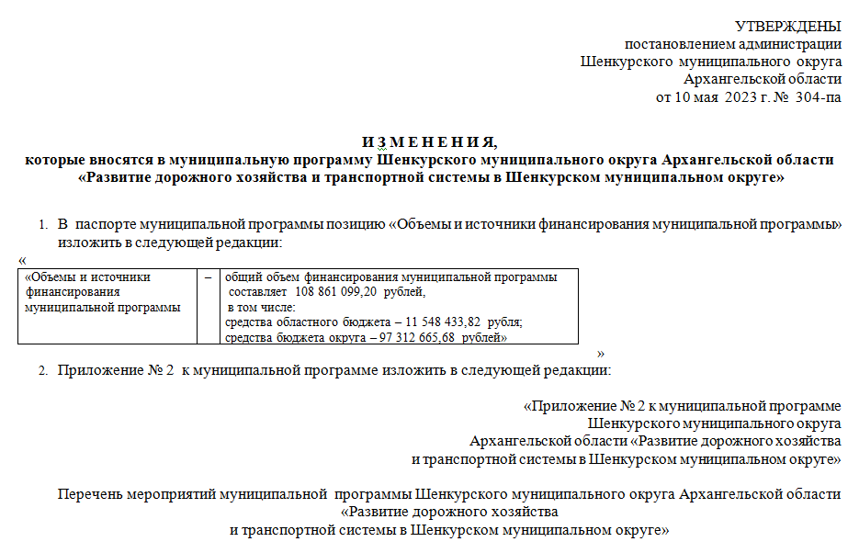
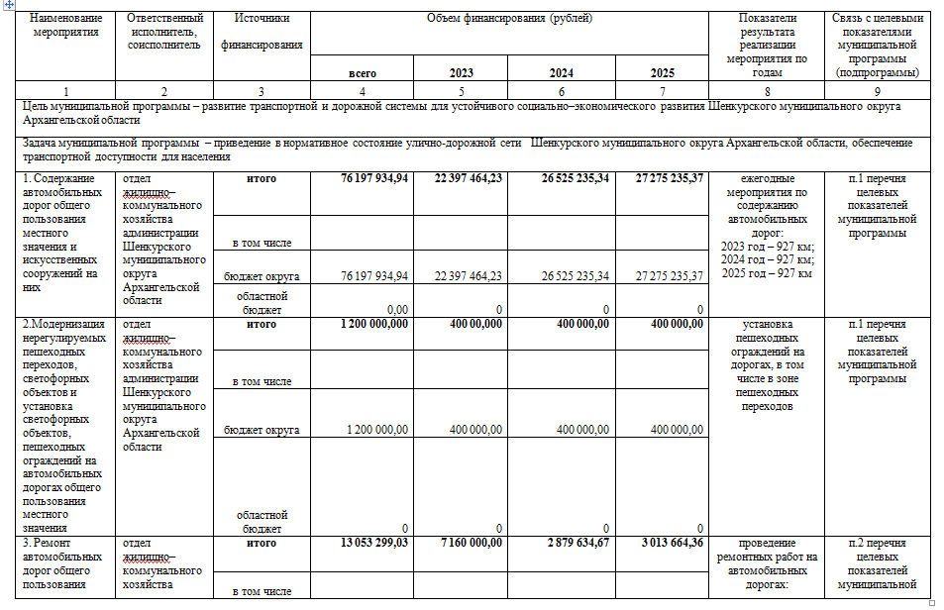
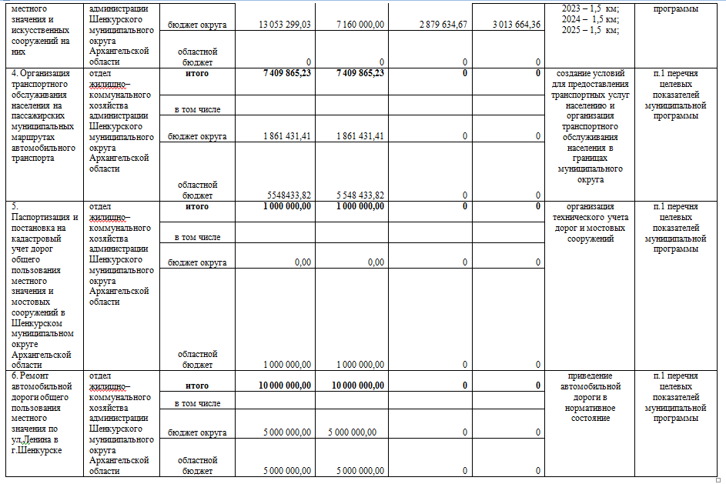
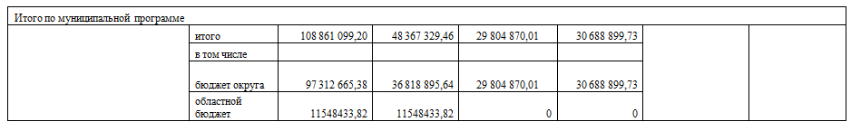

ЗАКЛЮЧЕНИЕ
о результатах публичных слушаний по проекту решения Собрания депутатов Шенкурского муниципального округа «О внесении изменений в решение
Собрания депутатов Шенкурского муниципального округа Архангельской области от 14 декабря 2022 года № 30 «О принятии Устава Шенкурского
муниципального округа Архангельской области»

10 мая 2023 года в онлайн-формате с использованием информационно-коммуникационной сети Интернет по адресу: https://vk.com/shenradm состоялись публичные слушания по проекту решения Собрания депутатов Шенкурского муниципального округа «О внесении изменений в решение Собрания депутатов Шенкурского муниципального округа Архангельской области от 14 декабря 2022 года № 30 «О принятии Устава Шенкурского муниципального округа Архангельской области».
Время проведения публичных слушаний: с 15-00 до 15-20.
Место проведения публичных слушаний: Архангельская область, г. Шенкурск, ул. Кудрявцева, д. 26.
Приняли участие в просмотре видеотрансляции: 20 человек
Председательствующий – Колобова Светлана Викторовна, заместитель главы - руководитель аппарата администрации Шенкурского муниципального округа.
Секретарь публичных слушаний: Незговорова Татьяна Владимировна, главный специалист отдела организационной работы и муниципальной службы администрации Шенкурского муниципального округа.
Постановление главы Шенкурского муниципального округа от 14 апреля 2023 года № 1-пг «О назначении публичных слушаний», проект решения Собрания депутатов «О внесении изменений в решение Собрания депутатов Шенкурского муниципального округа Архангельской области от 14 декабря 2022 года № 30 «О принятии Устава Шенкурского муниципального округа Архангельской области», а также порядок учета предложений и участия населения Шенкурского муниципального округа в обсуждении проектов решений об Уставе Шенкурского муниципального округа опубликованы в информационном бюллетене «Шенкурский муниципальный вестник» от 25 апреля 2023 года № 13 и размещены на официальной сайте Шенкурского муниципального округа Архангельской области в разделе «Публичные слушания».
До начала проведения публичных слушаний вопросов и предложений в устной и письменной формах от населения Шенкурского муниципального округа в организационную комиссию и непосредственно на публичных слушаний не поступало.
По результатам проведения публичных слушаний:
- Считать публичные слушания по обсуждению проект решения Собрания депутатов Шенкурского муниципального округа «О внесении изменений в решение Собрания депутатов Шенкурского муниципального округа Архангельской области от 14 декабря 2022 года № 30 «О принятии Устава Шенкурского муниципального округа Архангельской области» состоявшимися.
- Проект решения Собрания депутатов Шенкурского муниципального округа «О внесении изменений в решение Собрания депутатов Шенкурского муниципального округа Архангельской области от 14 декабря 2022 года № 30 «О принятии Устава Шенкурского муниципального округа Архангельской области» рекомендовать для утверждения на очередной сессии Собрания депутатов Шенкурского муниципального округа.

Председательствующий публичных слушаний С.В. Колобова

Секретарь публичных слушаний Т.В. Незговорова

ЗАКЛЮЧЕНИЕ
о результатах публичных слушаний по проекту постановления администрации Шенкурского муниципального округа Архангельской области «О предоставлении разрешения на условно разрешенный вид использования земельного участка», проекту постановления администрации Шенкурского муниципального округа Архангельской области «Об утверждении схемы расположения земельного участка на кадастровом плане территории»

10 мая 2023 года в онлайн-формате с использованием информационно-коммуникационной сети Интернет по адресу: https://vk.com/shenradm состоялись публичные слушания по проекту постановления администрации Шенкурского муниципального округа Архангельской области «О предоставлении разрешения на условно разрешенный вид использования земельного участка», проекту постановления администрации Шенкурского муниципального округа Архангельской области «Об утверждении схемы расположения земельного участка на кадастровом плане территории».
Время проведения публичных слушаний: с 11-00 до 11-10.
Место проведения публичных слушаний: Архангельская область, г. Шенкурск, ул. Кудрявцева, д. 26.
Приняли участие в просмотре видеотрансляции: 78 человек

Председательствующий – Росляков Александр Александрович заместитель главы администрации Шенкурского муниципального округа по инфраструктуре.

Секретарь публичных слушаний: Шошина Карина Борисовна ведущий специалист отдела строительства и архитектуры администрации Шенкурского муниципального округа.

Постановление администрации Шенкурского муниципального округа Архангельской области от 6 апреля 2023 г. № 241-па «О назначении публичный слушаний», проект постановления администрации Шенкурского муниципального округа Архангельской области «О предоставлении разрешения на условно разрешенный вид использования земельного участка», проект постановления администрации Шенкурского муниципального округа Архангельской области «Об утверждении схемы расположения земельного участка на кадастровом плане территории», а также порядок учета предложений и участия населения Шенкурского муниципального округа в обсуждении вышеуказанных проектов постановлений администрации Шенкурского муниципального округа Архангельской области были опубликованы в информационном бюллетене «Шенкурский муниципальный вестник» от 17 апреля 2023 года № 9 и размещены на официальной сайте Шенкурского муниципального округа Архангельской области.

До начала проведения публичных слушаний вопросов и предложений в устной и письменной формах от населения Шенкурского муниципального округа в организационную комиссию и непосредственно на публичных слушаний не поступало.

По результатам проведения публичных слушаний:
Считать публичные слушания по обсуждению проекта постановлений администрации Шенкурского муниципального округа Архангельской области «О предоставлении разрешения на условно разрешенный вид использования земельного участка», проекта постановления администрации Шенкурского муниципального округа Архангельской области «Об утверждении схемы расположения земельного участка на кадастровом плане территории» состоявшимися.

Председательствующий публичных слушаний А.А. Росляков

Секретарь публичных слушаний К.Б. Шошина

_____________________________________________________________________________________________________________
Председатель редакционной коллегии – Заместитель главы – руководитель аппарата
администрации Шенкурского муниципального округа С.В. Колобова
Адрес издателя: 165160, Архангельская область, г. Шенкурск, ул. имени профессора В.А. Кудрявцева, д. 26
Тел. 8(81851)4-14-15 Тираж 6 экз. реализуется БЕСПЛАТНО

